ТЕХНИЧЕСКОЕ ЗАДАНИЕ
на разработку
системы управления бронированием коворкинг-пространства

2026

Содержание

Введение 5
1. Термины и определения 6
2. Перечень сокращений 8
3. Общие сведения 9
3.1 Наименование разработки 9
3.2 Сведения об участниках разработки 9
3.3 Сроки разработки 9
4. Назначение и цели создания системы 10
4.1 Цель и задачи 10
4.2 Назначение разработки 10
5. Описание предметной области 12
6. Требования к системе в целом 14
6.1 Требования к структуре и функционированию в целом 14
6.2 Требования к численности и квалификации персонала 14
6.3 Требования по эксплуатации, техническому обслуживанию и хранению 14
6.4 Требования к защите информации от несанкционированного доступа 14
6.5 Требования к сохранности информации при авариях 14
6.6 Требования к стандартизации и унификации 15
7. Требования к результатам разработки 16
7.1 Требования к функциям 16
7.2 Требования к показателям назначения 18
7.3 Требования к пользовательскому интерфейсу 19
7.4 Требования к видам обеспечения 29
7.4.1 Требования к математическому обеспечению 29
7.4.2 Требования к информационному обеспечению 29
7.4.2.1 Требования к форматам хранения данных 30
7.4.2.2 Требования к лингвистическому обеспечению 30
7.4.3 Требования к метрологическому обеспечению 31
7.4.4 Требования к техническому обеспечению 31
7.5 Требования к надежности 31
7.6 Требования к безопасности 32
7.7 Требования к патентной чистоте 33
7.8 Требования к перспективам развития 33
8. Порядок контроля и приемки системы 34
9. Состав и содержание работ 35
10. Требования к составу и содержанию работ по подготовке объекта автоматизации к вводу системы в действие 37
11. Требования к документированию 38
12. Источники разработки 39

Введение
Данный документ является техническим заданием для системы управления бронированием коворкинг-пространства, в котором описаны общие сведения о разработке, описание предметной области, требования к системе, требования к функциям.
Документ регламентирует этапы и сроки разработки, результаты этапов разработки.
Настоящий документ предназначен для:
- разработчика системы – специалиста, который осуществляет разработку программы с целью понимания требований к работе;
- представителей заказчика работы с целью подтверждения соответствия разработки требованиям.

Термины и определения
В настоящем документе используются следующие термины и определения:
- База данных (БД) – совокупность данных, упорядоченных по определённым критериям;
- Система управления базами данных (СУБД) – совокупность языковых и программных средств, предназначенных для создания, введения, совместного использования БД многими пользователями;
- Интегрированная среда разработки (IDE) – это комплекс программных средств, используемый программистами для разработки программного обеспечения;
- Фреймворки – это программная платформа, предоставляющая готовый набор инструментов, библиотек и правил для разработки приложений, сайтов и другого ПО;
- Uniform Resource Locator (URL) – адрес ресурса в сети Интернет;
- Graphical User Interface (GUI) – это графический интерфейс пользователя, система визуальных элементов, позволяющая людям взаимодействовать с компьютерными системами и приложениями;
- Application Programming Interface (API) — набор методов и правил, посредством которых клиентская часть приложения взаимодействует с серверной частью;
- REST API — архитектурный стиль построения API, основанный на передаче данных по протоколу HTTP с использованием стандартных методов (GET, POST, PUT, DELETE);
- JSON Web Token (JWT) — стандарт токенов, используемый для аутентификации пользователя без хранения состояния сессии на сервере;
- Коворкинг-пространство — помещение, предоставляемое в аренду на краткосрочной или абонементской основе для организации рабочего места, переговоров или иной деятельности клиента;
- Бронирование (бронь) — запись в системе, фиксирующая закрепление конкретного пространства за клиентом на определённый интервал времени;
- Слот — временной интервал, на который может быть оформлено бронирование пространства;
- Тариф — набор условий (цена, единица измерения времени), по которым рассчитывается стоимость бронирования;
- Абонемент — форма оплаты, предусматривающая предварительную покупку клиентом определённого количества часов пользования переговорными комнатами на установленный срок;
- Статус бронирования — атрибут бронирования, отражающий его текущее состояние в жизненном цикле («ожидает подтверждения», «подтверждено», «оплачена частично», «отклонено», «отменено», «завершено»);
- Личный кабинет — раздел системы, доступный авторизованному клиенту, содержащий сведения о его бронированиях, абонементе и истории обращений;
- Заинтересованное лицо (стейкхолдер) — физическое лицо, организация или её подразделение, имеющее интерес к системе или испытывающее воздействие системы на свою деятельность;
- Функциональное требование (FR) — требование, описывающее конкретную функцию, которую должна выполнять система;
- Нефункциональное требование (NFR) — требование, описывающее качественную характеристику системы (производительность, надёжность, безопасность и др.), не связанную напрямую с конкретной функцией;
- Ограничение (CON) — требование, определяющее рамки допустимого проектного решения (бюджетные, технологические, правовые), не подлежащее изменению в процессе проектирования;
- Статья 1261 ГК РФ — регулирует правовую охрану программ для ЭВМ, устанавливает, что программы для ЭВМ охраняются как произведения литературы независимо от языка программирования и формы выражения;
- Статья 1266 ГК РФ — закрепляет право автора на неприкосновенность произведения, то есть запрещает вносить изменения, искажения или дополнения в произведение без согласия автора, если это может повлиять на его замысел и смысл.

Перечень сокращений
В настоящем документе используются следующие сокращения:
- API — application programming interface;
- GUI — graphical user interface;
- JWT — JSON Web Token;
- URL — uniform resource locator;
- БД — база данных;
- СУБД — система управления базами данных;
- ГК РФ — Гражданский кодекс Российской Федерации;
- ФЗ — федеральный закон;
- ТЗ — техническое задание;
- ПМИ — программа и методика испытаний;
- FR — functional requirement (функциональное требование);
- NFR — non-functional requirement (нефункциональное требование);
- CON — constraint (ограничение);
- MoSCoW — Must have, Should have, Could have, Won't have (метод приоритизации требований).

Общие сведения
Данный раздел содержит основные сведенья о разработке программного обеспечения.

Наименование разработки
Название системы, разрабатываемой в ходе учебной практики: «Система управления бронированием коворкинг-пространства».

Сведения об участниках разработки
Исполнителем настоящей работы, является студент ФГБОУ ВО «Вятского государственного университета» (Колледжа ВятГУ), группы ИСПк-403-52-00, Быданцев А.В.

Сроки разработки
Разработка программного продукта должна быть осуществлена с 08.09.2026 по 17.05.2027.

Назначение и цели создания системы

Цель и задачи
Целью настоящего проекта является разработка системы управления бронированием коворкинг-пространства в соответствии с указанными в настоящем документе требованиями и сроками, а также подготовка необходимой документации.
Задачами данного проекта являются:
- проанализировать предметную область и аналоги;
- спроектировать систему;
- спроектировать БД;
- разработать интерфейс системы;
- реализовать программный продукт;
- протестировать и отладить программный продукт;
- подготовить документацию для презентации системы.

Назначение разработки
Информационная система управления бронированием коворкинг-пространства представляет собой веб-платформу, предназначенную для автоматизации процесса бронирования рабочих мест и переговорных комнат в коворкинг-пространствах, а также для управления тарифами, абонементами и учёта загрузки со стороны администратора и владельца коворкинга. Система обеспечивает клиенту онлайн-доступ к актуальному расписанию доступности пространств и возможность самостоятельного оформления брони без обращения к администратору по телефону или лично. Основное назначение Системы заключается в решении ключевой проблемы небольших и средних коворкингов — ведения учёта бронирований вручную (в Excel, бумажных журналах или мессенджерах), что приводит к двойным бронированиям одного и того же места, ошибкам при расчёте стоимости смешанных тарифов (абонемент + разовые услуги) и отсутствию у владельца объективных данных о загрузке пространства. Система автоматизирует весь цикл взаимодействия с клиентом: от просмотра доступных слотов и оформления брони до автоматического расчёта стоимости, списания часов абонемента и уведомления о статусе брони. Администратор получает единый инструмент контроля текущей загрузки и статусов броней, а управляющий — аналитику по загрузке пространств и доходности тарифов для обоснованного планирования расширения и изменения тарифной сетки. Внедрение платформы позволит исключить двойные бронирования, сократить время оформления брони клиентом до 1–2 минут и снизить трудозатраты администратора на ручной пересчёт стоимости и сверку записей.

Описание предметной области
Система представляет собой веб-платформу для управления бронированием коворкинг-пространства, в которой клиент может самостоятельно найти и забронировать рабочее место или переговорную комнату, а администратор — контролировать загрузку и подтверждать брони.
Алгоритм работы программы:
Клиент регистрируется на платформе (или авторизуется) и переходит в каталог пространств, где видит список доступных рабочих мест, кабинетов и переговорных комнат с их характеристиками (вместимость, оборудование, фото) и календарь занятости на выбранную дату. Клиент выбирает пространство и временной интервал, после чего система в реальном времени проверяет доступность слота и исключает пересечение с уже существующими бронями. Если клиент имеет активный абонемент, система автоматически рассчитывает стоимость с учётом остатка оплаченных часов; если абонемента нет — рассчитывает стоимость по разовому тарифу с учётом выбранных дополнительных услуг (проектор, кейтеринг и т. п.).
После подтверждения брони клиентом система создаёт запись о бронировании со статусом «ожидает подтверждения» и уведомляет администратора. Администратор проверяет факт поступления оплаты (внесённой вручную по данным кассы или банковской выписки) и подтверждает бронь, после чего клиенту приходит уведомление с подтверждением. При отмене брони клиентом не позднее чем за установленное время до начала система автоматически возвращает списанные часы на баланс абонемента.
Администратор также может оформить бронь от имени клиента при личном обращении или звонке, зафиксировать разовую услугу отдельно от основной брони, а также управлять каталогом пространств, тарифами и абонементами через панель администратора: добавлять новые пространства, изменять цены, деактивировать пространства на время ремонта или обслуживания.
Управляющий имеет доступ к аналитическому модулю, где отображается загрузка пространств по дням недели и часам, выручка в разрезе тарифов и пространств, а также список должников по неоплаченным броням — на основе этих данных управляющий принимает решения об изменении тарифной сетки или расширении коворкинга.
Ключевые бизнес-процессы:
- регистрация и авторизация пользователей;
- просмотр каталога пространств и проверка доступности в реальном времени;
- оформление бронирования с автоматическим расчётом стоимости;
- подтверждение оплаты и брони администратором;
- списание и возврат часов абонемента;
- отправка уведомлений клиенту (подтверждение, напоминание, отмена);
- формирование аналитических отчётов для управляющего.
В системе можно выделить несколько ролей пользователей:
- Клиент — пользователь системы, осуществляющий поиск и бронирование пространств, просмотр остатка часов абонемента и истории своих броней. Клиент несёт ответственность за своевременную отмену брони при отказе от посещения, чтобы избежать необоснованного списания часов или начисления оплаты.
- Администратор коворкинга — пользователь, подтверждающий и отклоняющий брони, фиксирующий факт оплаты и оказание дополнительных услуг, а также управляющий каталогом пространств. Администратор может оформлять брони от имени клиента при личном или телефонном обращении.
- Управляющий (владелец коворкинга) — пользователь с расширенными правами, включающими все функции администратора, а также доступ к аналитическому модулю: отчётам по загрузке, выручке и должникам. Управляющий определяет тарифную политику коворкинга.
При разработке данной системы должны быть учтены следующие ограничения:
- система рассчитана на один коворкинг небольшого или среднего размера (20–150 рабочих мест), без поддержки сети из нескольких филиалов в первой версии;
- онлайн-приём платежей через платёжный шлюз (эквайринг) не входит в систему первой версии — фиксация оплаты производится администратором вручную или по данным импорта из кассового отчёта;
- система не заменяет систему контроля и управления доступом (СКУД) — интеграция с электронными замками и пропускными турникетами не предусмотрена;
- минимальный интервал бронирования составляет 30 минут;
- бронирование доступно не более чем на 30 дней вперёд от текущей даты;
- система поддерживает работу в рамках одного часового пояса на один коворкинг;
- мобильное приложение не входит в рамки текущей версии — реализуется только адаптивный веб-интерфейс;
- система не осуществляет бухгалтерский и налоговый учёт, интеграция с 1С не предусмотрена.

Требования к системе в целом

Требования к структуре и функционированию в целом
Система должна быть реализована по клиент-серверной архитектуре: серверная часть обрабатывает бизнес-логику (проверку доступности, расчёт стоимости, списание часов абонемента) и хранит данные в реляционной базе данных, клиентская часть представляет собой адаптивное веб-приложение, доступное через браузер без установки дополнительного программного обеспечения. Система должна функционировать в круглосуточном режиме с возможностью проведения плановых технических работ в часы наименьшей нагрузки (в ночное время, вне рабочих часов коворкинга).

Требования к численности и квалификации персонала
Для эксплуатации системы со стороны коворкинга достаточно одного администратора, находящегося на смене, без специальной технической квалификации — работа в системе не должна требовать знаний программирования или администрирования баз данных. Администратор и управляющий должны пройти вводный инструктаж по работе с системой продолжительностью не более 1 часа, включая ознакомление с руководством оператора.

Требования по эксплуатации, техническому обслуживанию и хранению
Техническое обслуживание сервера (обновление программного обеспечения, мониторинг работоспособности, резервное копирование) должно осуществляться техническим специалистом (администратором системы), не входящим в штат коворкинга. Хранение резервных копий базы данных должно осуществляться на отдельном от основного сервера носителе или в отдельном облачном хранилище.

Требования к защите информации от несанкционированного доступа
Система должна исключать доступ к данным и функциям без прохождения процедуры аутентификации. Права доступа пользователей разграничиваются по ролям в соответствии с требованиями к безопасности (см. раздел «Требования к безопасности»).

Требования к сохранности информации при авариях
При аварийном завершении работы сервера (отключение электропитания, сбой оборудования) система не должна допускать потерю данных о подтверждённых бронированиях и платежах, зафиксированных до момента сбоя. Восстановление данных должно осуществляться из резервной копии в срок не более 4 часов с момента аварии.

Требования к стандартизации и унификации
Программный код должен быть разработан с соблюдением единого стиля кодирования, принятого для выбранного языка программирования (PEP 8 — для Python), а структура базы данных — с соблюдением единых правил именования таблиц и полей.

Требования к результатам разработки
Результаты настоящей работы должны соответствовать следующим требованиям, которые содержатся в настоящем разделе.

Требования к функциям
Система должна обеспечивать выполнение функций в разрезе следующих подсистем: подсистема управления пользователями и доступом, подсистема бронирования, подсистема тарифов и абонементов, подсистема оплаты и биллинга, подсистема уведомлений, подсистема управления пространствами, подсистема отчётности и аналитики, подсистема аудита.
1.Подсистема управления пользователями и доступом:
- регистрация клиента по email и телефону с получением согласия на обработку персональных данных;
- авторизация пользователей ролей «клиент», «администратор», «управляющий» по логину и паролю;
- разграничение прав доступа по ролям, исключающее доступ клиента к данным других клиентов и к финансовой аналитике;
- создание и редактирование администратором карточки клиента, обратившегося лично или по телефону;
- объединение клиентов в организацию с предоставлением представителю организации доступа к бронированиям её участников.
2.Подсистема бронирования:
- отображение каталога пространств (рабочие места, кабинеты, переговорные) с указанием типа, вместимости, оборудования и фотографии;
- отображение доступности пространств на выбранные дату и интервал времени и календаря занятости;
- проверка отсутствия пересечения выбранного интервала с уже существующими бронированиями того же пространства при создании и при подтверждении брони;
- присвоение бронированию одного из статусов («ожидает подтверждения», «подтверждено», «оплачена частично», «отклонено», «отменено», «завершено») с контролем допустимости переходов между статусами;
- оформление группового бронирования нескольких рабочих мест одной операцией для корпоративного клиента;
- предложение ближайших свободных интервалов или пространств при занятости выбранного слота;
- постановка клиента в лист ожидания на занятый слот и уведомление при его освобождении;
- отмена бронирования клиентом с определением условий возврата в зависимости от времени, оставшегося до начала;
- оформление администратором бронирования от имени клиента при личном или телефонном обращении с пометкой источника создания брони;
- отображение клиенту в личном кабинете списка текущих и прошедших бронирований с их статусами;
- отображение администратору списка бронирований с фильтрацией по статусу, дате, пространству и клиенту.
3.Подсистема тарифов и абонементов:
- ведение справочника тарифов (разовый, абонемент) и дополнительных услуг с указанием цены;
- оформление и продление администратором абонемента клиента с указанием типа, срока действия и количества часов;
- автоматический расчёт стоимости бронирования с учётом тарифа, длительности, выбранных дополнительных услуг и остатка часов абонемента;
- резервирование часов абонемента при создании бронирования, их списание при подтверждении и возврат при отклонении или отмене бронирования;
- уведомление клиента при снижении остатка часов абонемента ниже установленного порога.
4.Подсистема оплаты и биллинга:
- фиксация администратором данных о поступившем платеже (сумма, дата, способ оплаты) по бронированию;
- проверка соответствия суммы внесённого платежа стоимости бронирования с блокировкой подтверждения при расхождении;
- перевод бронирования в статус «подтверждено» после фиксации оплаты в полном объёме и в статус «оплачена частично» — при частичной оплате;
- фиксация администратором возврата средств по отменённой оплаченной брони;
- выгрузка истории платежей за выбранный период в формате Excel или CSV.
5.Подсистема уведомлений:
- отправка клиенту уведомления при создании, подтверждении, отклонении и отмене бронирования;
- отправка клиенту напоминания за установленное время до начала бронирования;
- отправка клиенту уведомления при снижении остатка часов абонемента ниже порогового значения;
- отправка администратору уведомления о новом бронировании, созданном клиентом самостоятельно, и об отмене бронирования клиентом.
6.Подсистема управления пространствами:
- добавление, редактирование и деактивация пространств, тарифов и дополнительных услуг администратором и управляющим;
- исключение деактивированного пространства из перечня доступных для бронирования;
- запрет деактивации пространства при наличии на него подтверждённых бронирований в будущем;
- настройка администратором без обращения к разработчику бизнес-параметров системы (порог отмены бронирования, часы работы коворкинга).
7.Подсистема отчётности и аналитики:
- формирование для управляющего отчёта по загрузке пространств за выбранный период с детализацией по типу пространства, тарифу и временному интервалу (дню недели, часу);
- формирование для управляющего отчёта по выручке за выбранный период в разрезе тарифов и пространств;
- отображение отчёта в виде таблицы и графика с выделением пиковых по загрузке периодов;
- формирование списка бронирований, оплата по которым не получена в течение установленного времени после создания;
- выгрузка сформированных отчётов в формате PDF или Excel.
8.Подсистема аудита:
регистрация в журнале каждого изменения статуса бронирования, платежа и тарифа с указанием пользователя, времени, изменённого поля и прежнего и нового значения.

Требования к показателям назначения
Система должна обеспечивать автоматизированное выполнение полного цикла операций по бронированию коворкинг-пространства – от просмотра доступности до подтверждения оплаты, – без обращения к внешним учётным средствам (бумажный журнал, таблицы Excel, мессенджеры) для регистрации и подтверждения бронирований.
- Показатели производительности:
- время отображения списка свободных пространств на заданные дату и интервал — не более 2 секунд при одновременной работе до 50 пользователей;
- время отображения администратору списка бронирований на выбранную дату — не более 2 секунд для 95% запросов при указанной нагрузке;
- время формирования отчёта по загрузке и выручке за период до 1 месяца — не более 5 секунд;
- время доставки клиенту уведомления о событии бронирования — не более 1 минуты в 95% случаев;
- время оформления бронирования клиентом без предварительного обучения — не более 2 минут;
- время оформления бронирования администратором по телефонному обращению — не более 2 минут.
- Показатели точности и корректности:
- расхождение между расчётной и контрольной стоимостью бронирования — 0 рублей на контрольной выборке сценариев;
- отклонение баланса часов абонемента от ожидаемого значения после серии операций «бронирование/отмена» — не более 1 минуты;
- доля отклонённых системой попыток создать пересекающееся бронирование одного пространства — 100%.
- Показатели масштабируемости:
Система должна сохранять показатели производительности при объёме данных до 150 рабочих мест и до 300 активных клиентов коворкинга (клиентов, имеющих не менее одного бронирования за последние 90 дней).
- Показатели удобства использования:
- отображение веб-интерфейса без ошибок в последних двух версиях браузеров Chrome, Firefox, Edge, Safari, а также на экранах шириной от 360 пикселей;
- отображение клиенту и администратору структуры стоимости бронирования по составляющим (тариф, дополнительные услуги, списанные часы абонемента) для каждой рассчитанной суммы.

Требования к пользовательскому интерфейсу
Интерфейс системы должен быть реализован в виде трёх раздельных представлений в соответствии с ролью пользователя: клиент, администратор, управляющий.
- Формы клиента
При открытии системы открывается страница авторизации в соответствии с рисунком 4. Для входа в систему необходимо ввести логин (адрес электронной почты) и пароль. Рядом с кнопкой «Вход» должна располагаться активная строка «Забыли пароль», при нажатии на которую на электронную почту отправляется запрос на смену пароля данной учётной записи.
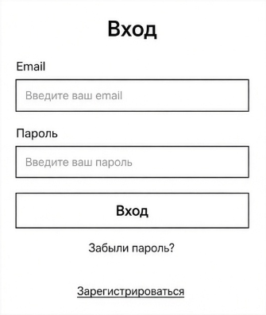
Рисунок 4 — Прототип страницы авторизации клиента
При нажатии на активную строку «Зарегистрироваться» должна открываться страница регистрации в соответствии с рисунком 5. Для регистрации необходимо заполнить поля: ФИО, адрес электронной почты, номер телефона, пароль, а также отметить чекбокс согласия на обработку персональных данных. При отсутствии отметки о согласии кнопка «Зарегистрироваться» должна оставаться неактивной.
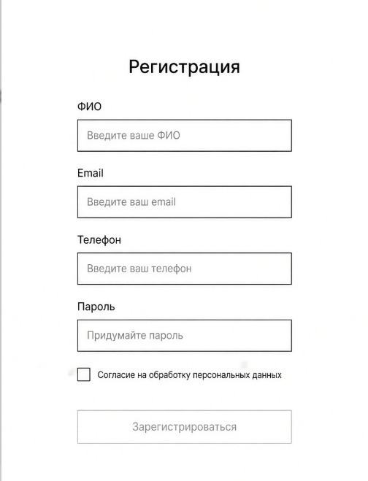
Рисунок 5 — Окно регистрации клиента
При успешной авторизации открывается главная страница — каталог пространств в соответствии с рисунком 6. На странице отображается список рабочих мест, кабинетов и переговорных с фотографией, типом, вместимостью и оборудованием каждого пространства, а также фильтры по типу пространства, дате и времени. При выборе даты и интервала система подсвечивает пространства, свободные на указанный период.
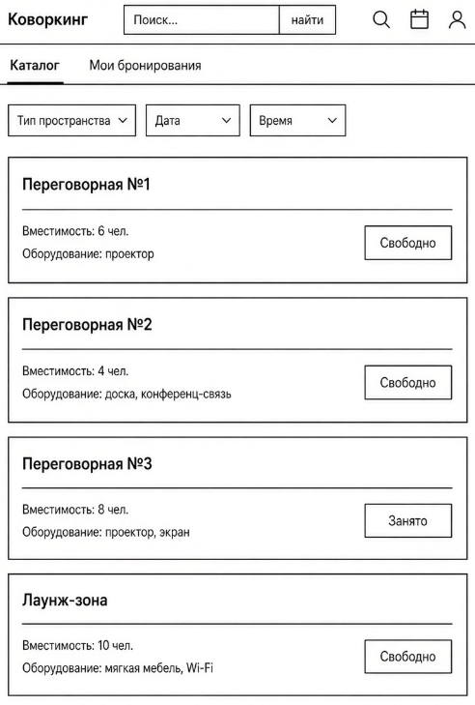
Рисунок 6 — Каталог пространств
При нажатии на карточку свободного пространства в соответствии с рисунком 7 должно открываться окно бронирования, в котором отображаются характеристики пространства, календарь с уже занятыми слотами, поля выбора времени начала и окончания, список дополнительных услуг с отметкой нужных, а также итоговая стоимость, рассчитываемая автоматически при изменении параметров брони. Если у клиента есть действующий абонемент, под итоговой стоимостью отображается остаток часов абонемента до и после списания. При нажатии на кнопку «Забронировать» бронь создаётся со статусом «ожидает подтверждения» и клиент переходит в личный кабинет.
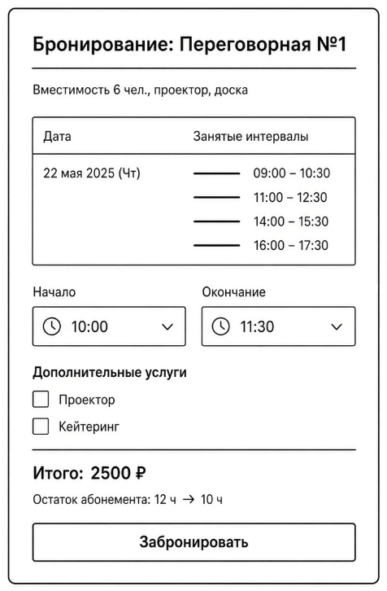
Рисунок 7 — Окно бронирования пространства
При переходе в раздел «Мои бронирования» в соответствии с рисунком 8 отображается список бронирований клиента с указанием пространства, даты, времени и статуса («ожидает подтверждения», «подтверждено», «отменено», «завершено»), а также остаток часов действующего абонемента. Рядом с каждой предстоящей бронью отображается кнопка «Отменить».
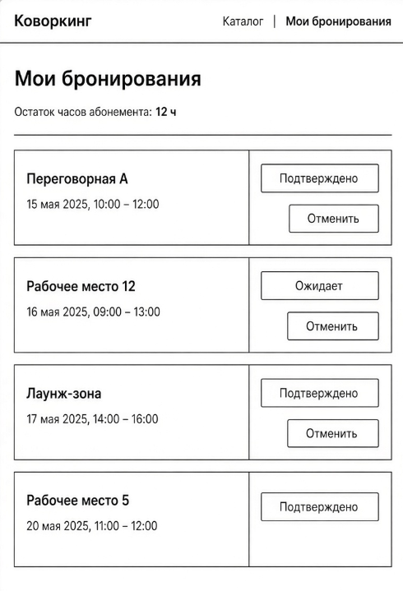
Рисунок 8 — Личный кабинет клиента, раздел «Мои бронирования»
При нажатии на кнопку «Отменить» в соответствии с рисунком 9 должно открываться окно подтверждения отмены, в котором отображаются условия отмены (полный возврат часов/оплаты, если до начала брони осталось не менее 2 часов, либо предупреждение о невозврате в противном случае). Отмена подтверждается нажатием кнопки «Подтвердить отмену».
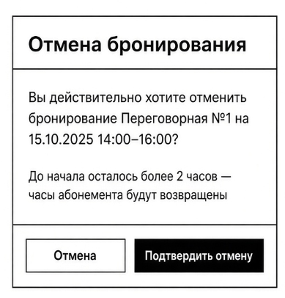
Рисунок 9 — Окно подтверждения отмены бронирования
- Формы администратора
При открытии системы от лица администратора открывается страница авторизации администратора в соответствии с рисунком 10. Для входа необходимо ввести логин и пароль. При неверно введённых данных должно выводиться сообщение об ошибке.
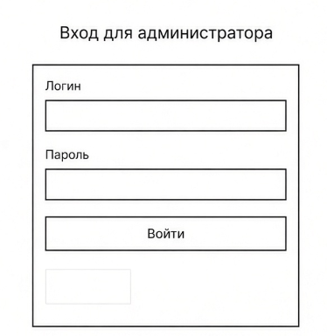
Рисунок 10 — Прототип страницы авторизации администратора
После авторизации открывается панель администратора. По умолчанию открывается раздел «Бронирования» в соответствии с рисунком 11, на котором отображается список всех бронирований с фильтрами по статусу, дате, пространству и клиенту. При нажатии на строку бронирования справа открывается панель с деталями брони: клиент, пространство, интервал, стоимость, статус оплаты.
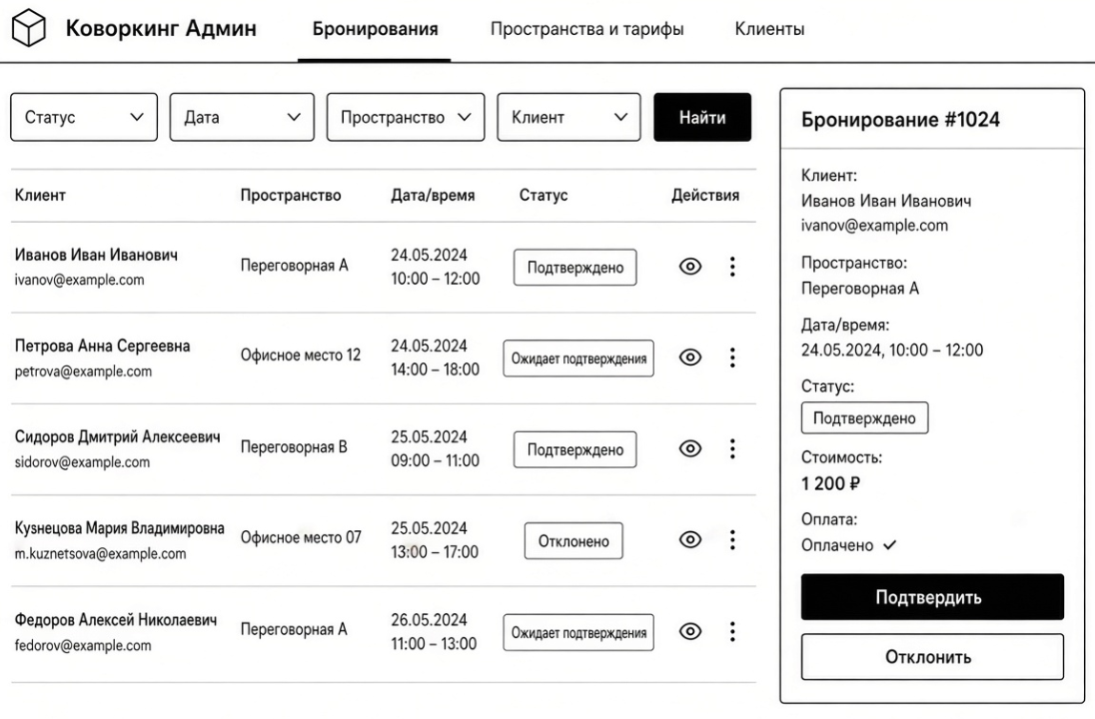
Рисунок 11 — Панель администратора, раздел «Бронирования»
При нажатии на кнопку «Подтвердить» в панели деталей брони в соответствии с рисунком 12 должно открываться окно внесения оплаты, в котором администратор указывает сумму, дату и способ оплаты. Если указанная сумма меньше стоимости брони, система предлагает отметить бронь как «оплачена частично»; при совпадении суммы — бронь переходит в статус «подтверждено». Также в этом окне доступна кнопка «Отклонить» с полем для указания причины отклонения.
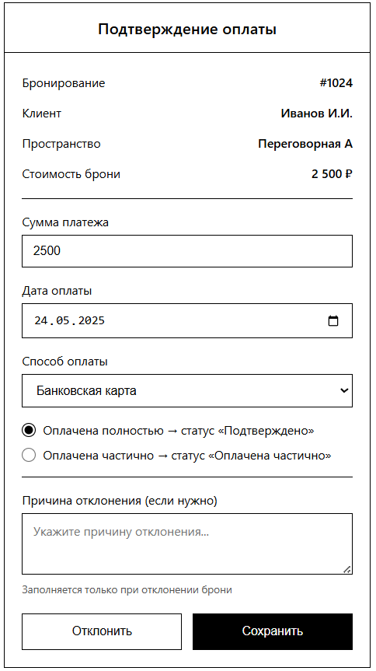
Рисунок 12 — Окно подтверждения оплаты и бронирования
При нажатии на кнопку «Новая бронь» в соответствии с рисунком 13 должно открываться окно оформления брони от имени клиента: поле поиска клиента по ФИО или телефону (либо кнопка «Создать нового клиента» с формой ввода ФИО, телефона и email), выбор пространства, даты и времени, отображение рассчитанной стоимости и кнопка «Создать бронь».
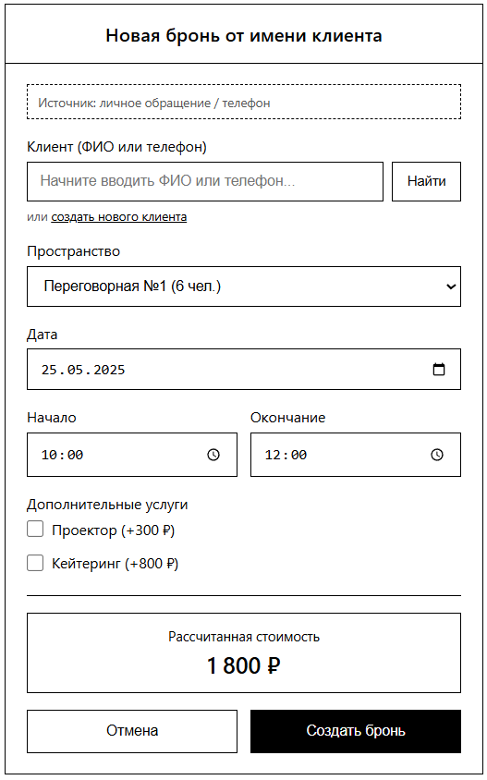
Рисунок 13 — Окно оформления брони администратором
При переходе в раздел «Пространства и тарифы» в соответствии с рисунком 14 отображается список пространств с возможностью добавления нового, редактирования характеристик и деактивации существующего пространства, а также отдельная вкладка со списком тарифов и дополнительных услуг с возможностью изменения цен.
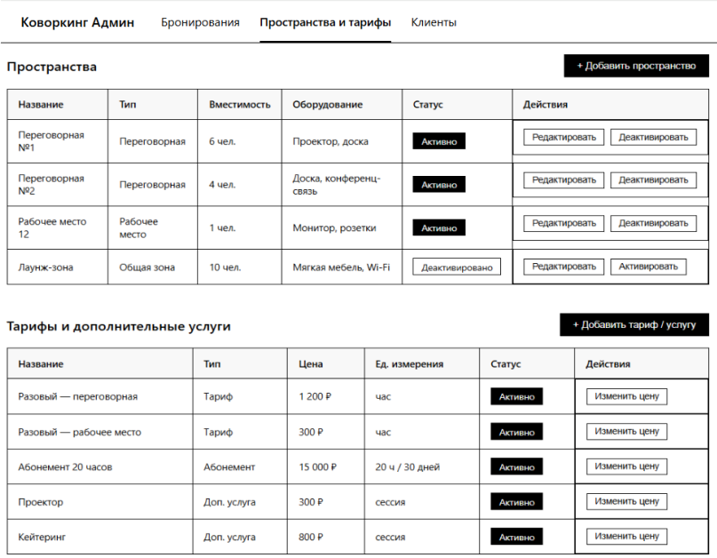
Рисунок 14 — Раздел управления пространствами и тарифами
- Формы управляющего
При авторизации под ролью «Управляющий» доступны все разделы администратора, а также дополнительный раздел «Аналитика» в соответствии с рисунком 15. В разделе отображаются переключатель типа отчёта («Загрузка» / «Выручка»), выбор периода (день, неделя, месяц, произвольный диапазон), выбор срезов (по типу пространства, по тарифу, по дню недели/часу), а сформированный отчёт отображается в виде таблицы и графика с выделением пиковых по загрузке периодов. Под отчётом располагается кнопка «Выгрузить» с выбором формата (PDF или Excel).
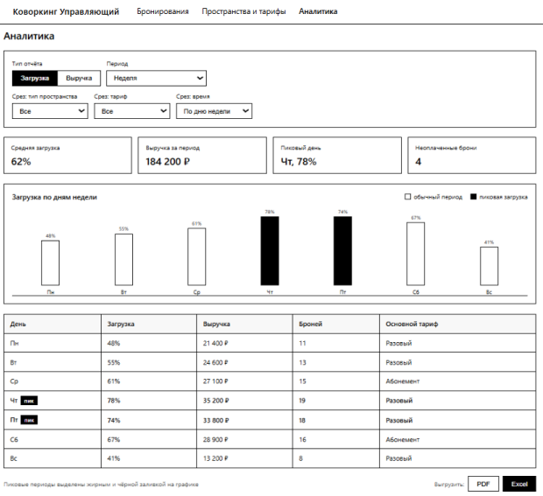
Рисунок 15 — Раздел аналитики управляющего

Требования к видам обеспечения
Данный раздел содержит требования к видам обеспечения.

Требования к математическому обеспечению
Требования к математическому обеспечению не предъявляются.

Требования к информационному обеспечению
В данной разработке должны использоваться язык программирования Python с фреймворком Django (Django REST Framework) для реализации серверной части, библиотека Celery совместно с брокером сообщений Redis — для выполнения фоновых и отложенных задач (отправка уведомлений, автоматическое снятие брони по истечении срока ожидания оплаты), библиотека Simple JWT — для аутентификации пользователей по токенам. В качестве системы управления базами данных должна использоваться PostgreSQL.
Python — высокоуровневый язык программирования, отличающийся эффективностью, простотой и универсальностью использования. Он широко применяется в разработке веб-приложений и прикладного программного обеспечения, а также в машинном обучении и обработке больших данных.
Django / Django REST Framework — веб-фреймворк на языке Python, предоставляющий встроенные средства аутентификации, разграничения прав доступа и построения REST API, что соответствует требованиям к ролевой модели системы (клиент, администратор, управляющий).
PostgreSQL — свободная реляционная система управления базами данных, обеспечивающая поддержку транзакций и ограничений целостности, необходимых для исключения двойных бронирований одного пространства.
Redis — система хранения данных в оперативной памяти по типу «ключ-значение», используемая в качестве брокера сообщений для очереди фоновых задач.
Celery — библиотека для выполнения асинхронных и отложенных задач на Python, используется для отправки уведомлений и автоматических операций по расписанию (например, напоминание за 1 час до начала бронирования).

Требования к форматам хранения данных
Данные должны храниться в структурированно организованном виде, что включает использование реляционной базы данных. Все данные необходимо организовывать в таблицы с чётко определёнными типами данных для каждой колонки. Каждая таблица должна иметь уникальный идентификатор и соответствующие внешние ключи, обеспечивающие связи между таблицами (пользователь — бронирование, пространство — бронирование, бронирование — платёж и т. д.), что позволит поддерживать целостность данных. БД должна храниться в формате, предоставляемом СУБД PostgreSQL.
Резервное копирование базы данных должно выполняться не реже 1 раза в сутки; срок хранения резервных копий не должен превышать 30 календарных дней, чтобы не противоречить требованию об обезличивании персональных данных клиента по его запросу (NFR-09).

Требования к лингвистическому обеспечению
Интерфейс системы должен быть реализован на русском языке для всех трёх ролей пользователей (клиент, администратор, управляющий). Логи сервера и сообщения об ошибках в журнале аудита могут сохраняться на английском языке для удобства разработки и отладки.

Требования к метрологическому обеспечению
Метрологическое обеспечение включает в себя измерение следующих показателей:
- время отклика сервера при формировании списка свободных пространств и списка бронирований;
- время формирования отчёта по загрузке и выручке;
- время доставки уведомления клиенту после события бронирования;
- точность расчёта стоимости бронирования и баланса часов абонемента;
- коэффициент готовности (доступности) системы в рабочие часы коворкинга;
- время восстановления данных из резервной копии.

Требования к техническому обеспечению
Минимальные системные требования для сервера:
- процессор: 4 ядра и выше;
- оперативная память: 8 ГБ;
- жёсткий диск: SSD от 100 ГБ.
Программное обеспечение:
- Python: версия 3.11+ с установленными библиотеками (Django, Django REST Framework, Celery, Simple JWT);
- СУБД: PostgreSQL версия 14 и выше;
- Redis: версия 7 и выше (брокер сообщений для Celery);
- Nginx — в качестве веб-сервера и обратного прокси;
Gunicorn — в качестве WSGI-сервера для запуска Django-приложения.

Требования к надежности
Система должна обеспечивать надёжное и бесперебойное функционирование в процессе эксплуатации, сохранять целостность данных о бронированиях, тарифах, абонементах и учётных записях пользователей, предотвращать их потерю, искажение или несанкционированное изменение, а также корректно обрабатывать некорректный ввод данных. Система должна обеспечивать информирование пользователей о возникающих ошибках, сбоях и некорректных действиях в понятной и доступной форме на русском языке.
Надёжность системы должна обеспечиваться как на уровне программного обеспечения, так и на уровне технических средств, используемых для эксплуатации, и включать:
- механизмы автоматической обработки исключительных ситуаций без прерывания работы других пользователей системы;
- восстановление работоспособности после сбоев без потери данных о подтверждённых бронированиях и платежах;
- предотвращение создания двойных бронирований одного пространства при одновременных запросах нескольких пользователей за счёт атомарности операции бронирования на уровне базы данных;
- журналирование ключевых событий (изменение статуса бронирования, платежа, тарифа) для последующего анализа и диагностики спорных ситуаций;
- корректное завершение выполняемых процессов и освобождение вычислительных ресурсов при возникновении аварийных ситуаций.
Резервное копирование базы данных должно выполняться не реже 1 раза в сутки, время восстановления данных из резервной копии не должно превышать 4 часов. Коэффициент готовности системы в рабочие часы коворкинга должен составлять не менее 99% в течение календарного месяца.

Требования к безопасности
Информационная система управления бронированием коворкинг-пространства должна быть разработана с учётом требований безопасности при эксплуатации и обслуживании. Сервер, на котором развёрнута система, должен поддерживать постоянную работу и доступность системы в рабочие часы коворкинга.
Доступ к серверу должен осуществляться только по защищённым протоколам (SSH, HTTPS) с использованием ключей аутентификации; доступ администратора и управляющего к веб-интерфейсу системы должен осуществляться по логину и паролю с последующим разграничением прав в соответствии с ролью.
В соответствии с Федеральным законом от 27.07.2006 № 152-ФЗ «О персональных данных» клиент должен предоставить явное согласие на обработку своих персональных данных при регистрации в системе; отсутствие отметки о согласии должно исключать возможность завершения регистрации. По запросу клиента его персональные данные должны быть обезличены в срок не более 30 календарных дней.
Персональные данные клиентов (ФИО, email, номер телефона) и данные о платежах должны храниться в зашифрованном виде; пароли пользователей должны храниться исключительно в хэшированном виде с применением соли. Передача данных между клиентом и сервером должна осуществляться по протоколу HTTPS.
Система должна разграничивать права доступа между ролями таким образом, чтобы клиент не имел доступа к персональным данным других клиентов, к финансовой отчётности и к функциям управления тарифами и пространствами; корпоративный клиент (представитель организации) должен иметь доступ только к бронированиям участников своей организации.

Требования к патентной чистоте
Настоящая разработка не должна использовать результаты интеллектуальной деятельности, обремененные правами третьих лиц. В разработке может быть использовано свободное программное обеспечение, распространяемое по лицензиям, допускающим коммерческое и учебное использование (в частности, MIT, BSD, Apache 2.0, а также GPL всех версий при условии соблюдения требований к производным продуктам), с обеспечением законности использования технологий и контента в соответствии со статьями 1261 и 1266 Гражданского кодекса Российской Федерации.

Требования к перспективам развития
В настоящем документе предъявляются следующие требования к перспективам развития:
- система должна поддерживать возможность расширения функциональных возможностей за счёт подключения новых программных модулей и сервисов, в частности модуля онлайн-оплаты банковской картой через платёжный шлюз, не реализованного в первой версии (FR-19);
- должна быть предусмотрена возможность масштабирования системы для поддержки сети из нескольких коворкингов (нескольких филиалов) в рамках одной организации;
- должна быть предусмотрена возможность разработки мобильного приложения на основе существующего программного интерфейса (API) сервера без изменения серверной логики;
- система должна обеспечивать возможность интеграции с внешними информационными системами: платёжными шлюзами, системами контроля и управления доступом (СКУД), бухгалтерскими системами (в частности, 1С) и сервисами электронной подписи договоров.

Порядок контроля и приемки системы
Контроль и приёмка системы осуществляются в два этапа: предварительные испытания и приёмочные испытания.
Предварительные испытания проводятся разработчиком системы самостоятельно после завершения этапа «Программная реализация». Целью предварительных испытаний является проверка работоспособности функций системы в тестовой среде. По результатам предварительных испытаний составляется список ошибок, подлежащих устранению на этапе «Доработка программы».
Приёмочные испытания проводятся после завершения этапа «Доработка программы» на развёрнутом тестовом экземпляре системы. Целью приёмочных испытаний является проверка соответствия реализованной системы требованиям, установленным в разделе «Требования к результатам разработки» настоящего технического задания, включая проверку функциональных требований (FR), нефункциональных требований (NFR) и ограничений (CON) по установленным для них критериям верификации.
Порядок и методы проведения испытаний, а также критерии оценки их результатов определяются документом «Программа и методика испытаний», разрабатываемым в соответствии с ГОСТ 19.301.
Система считается принятой, если в ходе приёмочных испытаний подтверждено выполнение требований, отнесённых к приоритету Must Have согласно классификации MoSCoW; невыполнение требований с приоритетом Should Have или Could Have не является основанием для отказа в приёмке и фиксируется как замечание для последующей доработки.
Приёмка оформляется актом приёмки, подписываемым руководителем выпускной квалификационной работы.

Состав и содержание работ
Работа над системой управления бронированием коворкинг-пространства состоит из следующих этапов:
- Техническое задание
- Проектирование системы
- Проектирование БД
- Программная реализация
- Тестирование
- Доработка программы
- Подготовка эксплуатационной документации
В рамках разработки системы в соответствии с настоящим документом необходимо выполнить перечень работ, представленных в таблице 1.
Таблица 1 — Состав и содержание работ настоящей разработки
Номер этапа | Наименование этапа | Длительность этапа | Состав работ | Результат
1 | Техническое задание | 4 недели | Разработка и утверждение технического задания | Разработанное и утверждённое техническое задание
2 | Проектирование ИС | 1 неделя | Разработка и утверждение структуры ИС, построение диаграмм | Разработанная и утвержденная структура ИС
3 | Проектирование БД | 1 неделя | Проектирование и утверждение структуры БД | Разработанная структура БД

Продолжение таблицы 1
4 | Программная реализация | 5 недель | Написание кода программы в соответствии с техническим заданием, реализация БД | Программа, выполненная в соответствии с техническим заданием
5 | Тестирование | 1 неделя | Функциональное и нагрузочное тестирование программы по критериям верификации требований | Список ошибок в работе программы
6 | Доработка программы | 1 неделя | Исправление недочетов, обнаруженных на прошлом этапе | Программа, с устраненными ошибками и недочетами
7 | Подготовка эксплуатационной документации | 2 недели | Разработка пояснительной записки | Подготовленная документация

Требования к составу и содержанию работ по подготовке объекта автоматизации к вводу системы в действие
Для ввода системы в эксплуатацию на стороне коворкинга (заказчика) должны быть выполнены следующие подготовительные работы:
- назначение ответственного сотрудника (администратора коворкинга), который будет выполнять функции администратора системы;
- предоставление разработчику исходных данных для первоначального наполнения системы: перечень пространств (рабочих мест, кабинетов, переговорных) с их характеристиками, перечень действующих тарифов и дополнительных услуг;
- перенос в систему данных о действующих на момент запуска бронированиях и клиентах, ранее учитываемых вручную (при наличии таких данных);
- проведение инструктажа администратора и управляющего по работе с системой на основании руководства оператора;
- определение часового пояса и рабочих часов коворкинга для настройки соответствующих параметров системы;
- предоставление технической возможности размещения системы (сервер или облачный хостинг, отвечающий требованиям раздела «Требования к техническому обеспечению»).

Требования к документированию
Состав программной документации должен включать в себя:
- Техническое задание (ТЗ) – документ, содержащий требования к разработке проекта, его цель, задачи, информацию об исполнителях и заказчиках, сроки и назначение. ТЗ также включает описание предметной области проекта, основные определения и требования к результатам работы, порядку их сдачи и приемки;
- Пояснительная записка – документ, содержащий описание результатов выполненных работ в процессе разработки;
- Программа и методика испытаний (ПМИ) — документ, определяющий объект, цели, методы (испытание, демонстрация, анализ, инспекция) и порядок проведения испытаний системы на соответствие требованиям, установленным в настоящем ТЗ, а также критерии оценки результатов испытаний;
- Руководство пользователя — документ, описывающий порядок работы с системой для клиента: регистрацию, поиск и бронирование пространств, управление личным кабинетом и абонементом;
- Руководство оператора — документ, описывающий порядок работы с системой для администратора и управляющего: подтверждение бронирований, учёт оплаты, управление тарифами и пространствами, формирование отчётов;
- Исходный код.
Все вышеперечисленные документы должны быть написаны с учетом требований:
- СТО ВятГУ 01.010-2024 «Выпускные квалификационные работы. Общие требования и структура»;
- ГОСТ 34.602-2020 «Информационные технологии. Комплекс стандартов на автоматизированные системы. Техническое задание на создание автоматизированной системы»;
- ГОСТ 19.101-2024 «Единая система программной документации. Виды программ и программных документов»;
- ГОСТ 7.32-2017 «Система стандартов по информации, библиотечному и издательскому делу. Отчет о научно-исследовательской работе. Структура и правила оформления»;
- Статья 1261 ГК РФ «Программы для ЭВМ»;
- Статья 1266 ГК РФ «Право на неприкосновенность произведения и защита произведения от искажений»;
- Федеральный закон от 27.07.2006 №152-ФЗ «О персональных данных».

Источники разработки
Настоящее техническое задание разработано на основании:
- анализа предметной области и деятельности коворкинг-пространств;
- анализа аналогичных систем (Spacebring, Nexudus, Archie);
- документа «Анализ реальной проблемы, целей и стейкхолдеров»;
- документа «Сценарии использования системы (Use Cases)»;
- документа «Классификация и формализация требований»;
- документа «Анализ полноты и непротиворечивости требований»;
- ГОСТ 34.602-2020 «Информационные технологии. Комплекс стандартов на автоматизированные системы. Техническое задание на создание автоматизированной системы»;
- Федерального закона от 27.07.2006 № 152-ФЗ «О персональных данных».

